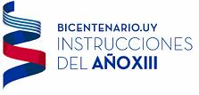
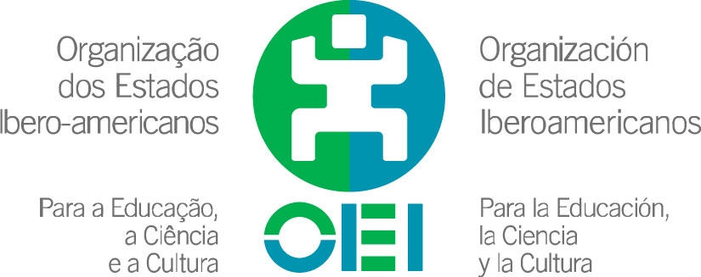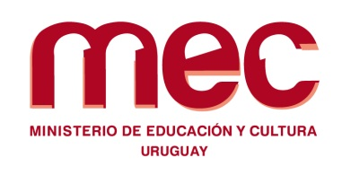

El 14 de octubre del presente año, en el Auditorio Nelly Goitiño, en el horario de 13:00 a 19:00 hs, se desarrollará el Seminario en Primera Infancia “Una mirada desde la Educación y los Derechos”; organizado por el Ministerio de Educación y Cultura (MEC) y la Organización de Estados Iberoamericanos para la Educación, la Ciencia y la Cultura (OEI).

La convocatoria a este Seminario es abierta a todos los ciudadanos interesados en la educación en la primera infancia, con especial énfasis para maestros, educadores, agentes educativos y responsables de centros educativos de las diversas modalidades de atención educativa a la primera infancia y educación inicial existentes en el país.

El objetivo central del Seminario es contribuir a la profesionalización de la educación en la primera infancia, brindando una instancia de formación permanente de calidad para los profesionales de esta etapa. La misma plantea ejes temáticos relevantes, con la participación de especialistas nacionales e internacionales, a partir de diferentes metodologías, tendientes a potenciar la reflexión y aplicación de los contenidos planteados en las propuestas educativas de los centros de educación infantil.

Los cupos son limitados y la inscripción se realiza on line. Una vez que se haya inscripto se le otorgará un código que deberá presentar en el momento de la acreditación. El Link para realizar la inscripción es el siguiente: http://oei.org.uy/seminario_infancia.php

